ЗВІТ
про виконання лабораторної роботи № 8.1
«Пошук та заміна символів у літерному рядку»
з дисципліни
«Алгоритмізація та програмування»
студента(ки) групи ІК-11
<Лесів Божени Арсенівни>

Умова завдання:
Кожне завдання виконати:
- скануванням рядка ітераційним способом,
- скануванням рядка рекурсивним способом,
- стандартними функціями мови С для рядків char[],
- стандартними функціями мови С++ для рядків string.
Опрацювання літерних рядків слід виконувати у функціях, які всю інформацію приймають у вигляді параметрів. Використовувати нелокальні змінні не можна.
Кожна функція має виконувати лише одну роль, і ця роль має бути відображена у назві функції.
Сканування рядка ітераційним та рекурсивним способом, використання стандартних функцій мови С та стандартних функцій мови С++ – це 4 різні проекти, для яких потрібно 4 різних unit-тести і 4 різних звіти.
«Функція, яка повертає / обчислює / шукає ...» – має не виводити ці значення, а повернути їх у місце виклику як результат функції або як відповідний вихідний параметр.
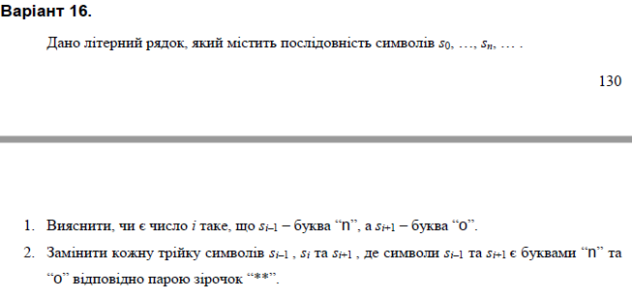
Структурна схема програми:
Текст програми:

Посилання на git-репозиторій з проектом:
https://github.com/bozhenalesivik2025-gif/new.git
Результати unit-test:
Висновки:
на сьогоднішній лабораторній роботі я навчилась здійснювати пошук символів у літерному рядку char-способом.

